
kAZAkHBRlTlSH с с

U TM I *V E R S I T Y
Акционерное общество
«Казахстанско-Британскии технический университет»
ДНЕВНИК производственной практики
студента Темирбек Багдаулет Гаухарбекулы
(фамития, имя, отчество) года обучения 2 специальности ВТиПО факультета ФИТ
Дневник является обязательным документом для прохождения практики
С) АО ”Казахстанско-Британский технический университет”, Алматы уч.г.
ИНСТРУКЦИЯ для студентов, проходящих профессиональную практику
- Профессиональная практика студентов является важнейшей частью учебного процесса, служит целям закрепления и углубления теоретических знаний, приобретения практических навыков работы по изучаемой специальности. Прохождение профессиональной практики является обязательным наравне с прохождением теоретических дисциплин учебного плана за исключением случаев указанных, в Правилах организации прохождения практики.
- К прохождению профессиональной практики допускаются студенты, полностью выполнившие дисциплины пре-реквизиты. З. Перед ВЫСЗДОМ на практику студент обязан получить у руководителя по практике от факультета индивидуальное задание. 4. Факультет выдает программу (силлабус) практики, дневник профессиональной практики с заполненным направлением на практику. 5. В целях лучшей подготовки к практике студент должен ознакомиться с программой и силлабусом практики, содержанием предстоящих работ, собрать и изучить рекомендуемую справочную литературу, получить необходимую консультацию по организации и методике работ от руководителя практики от факультета.
- По окончании практики каждый студент должен сдать финансовый отчет. Для сдачи финансового отчета студентами перед Департаментов бухгалтерского учета КБТУ, студент обязан предоставить билеты до места практики и обратно какой бы транспорт не использовался студентом, а также документы по найму жилья во время практики. Коммиссия по приему отчета будет принимать отчет от студента только после того, как студентом будет сдан финансовый отчет перед ДБУ КБТУ . Для сдачи отчета перед комиссией каждый студент должен сдать на факультет: Дневник по практике и Отчет по профессиональной практике
- Дневник профессиональной практики заполняется лично студентом, заверяется подписью руководителя практики от предприятия. Перед выездом с практики студент обязан получить характеристику с предприятия и сделать отметку в справке о прохождении практики.
- Отчет по практике составляется студентом-практикантом в соответствии с указаниями в силлабусе практики и дополнительными указаниями руководителя практики на производстве.
- Оценка результатов прохождения практики студента учитывается при рассмотрении вопроса о назначении государственной стипендии наравне с экзаменационными оценками по теоретическим курсам. Отметка по практике входит в итоги последующей экзаменационной сессии и учитывается при подсчете (ЭРА.
Т. НАПРАВЛЕНИЕ
Студент 2 года обучения Вычислительная техника и программное обеспечение специальности Фамилия: Темирбек
Имя: Багдаулет
Отчество: Гаухарбекулы
Направляется для прохождения производственной практики в
ТТ-компанию DAR
срок с 21.07.2020 по 26.08.2020
Дата выезда из университета 21.07.202()
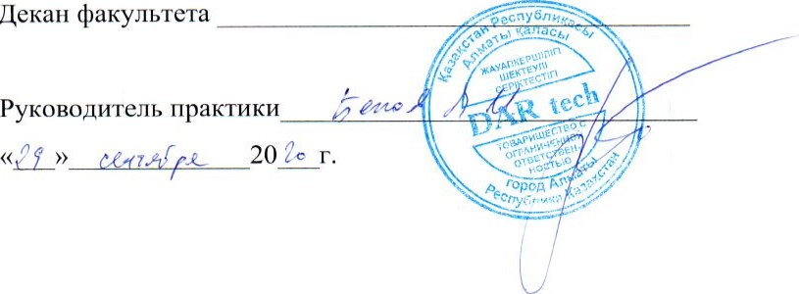
мп
З
П. СПРАВКА О ПРОХОЖДЕНИИ ПРАКТИКИ
Студент Темирбек Багдаулет
(фамилия, имя, отчество)
Место практики ТТ-компанию DAR город Алматы
( указать место практики, дату прибытия) 21 июля 2020 г. онлайн
Назначен Android Developer стажером
(рабочее место. Должность)
Приступил к практике 21 июля 20201'.
Завершил практику 21 августа 2020г.
Подпись и печать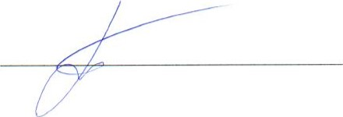
ш. ЗАПИСИ О РАБОТАХ,

ВЫПОЛНЕННЫХ НА ПРАКТИКЕ
 | Краткое содержание выполненных работ | Подпись руководителя
21.07 | Основы среды разработки, структура проекта. Основные компоненты приложения, инструменты Android studio, debugger, version control. Изучение ресурсов drawable, layout, mipmap, values | 
23.07 | Android activity lifecycle и Основы kotlin | 
25.07 | Android View (Представления)  Верстка Представлений | 

28.07 | Создание анимаций и переходов | 
30.07 | Способы фильтрации данных в классе, решение задач | 
01.08 | Рубежный контроль 1
04.08 | Теория и практика архитектуры MVP
06.08 | Создание клиент-серверного приложения, доступ к АРТ, Database | 
08.08 | Реактивное программирование, применение RxJava 8! LiveData | 
11.08 | Code review мини проекта
13.08 | шаблоны проектирования Solid, pattems | 
15.08 | Modules data and ui | 
18.08 | koin injection | 
20.08 | Navigation fragment | 
22.08 | SOLO контроль 2) | 
25.08 | PROJECT (УА
26.08 | Экзамен защита проектов
1V. СПИСОК МАТЕРИАЛОВ, СОБРАННЫХ

СТУДЕНТОМ В ПЕРИОД ПРОХОЖДЕНИЯ ПРОФЕССИОНАЛЬНОЙ ПРАКТИКИ
Презентация общего проекта https://github.com/Bagdaulet881/DAR-Practise/tree/master/LoginP roject
Android Анимации и переходы https://github.com/androidlviews-widgets-samples

Изучение языка https://kotlinlang.org/ Develop android with kotlin https://devgloper.android.com/kotlin Временный fake server bttps://my-json-server.typicode.com
V. ХАРАКТЕРИСТИКА РАБОТЫ СТУДЕНТА
(с указанием его теоретической подготовки, качества выполненных работ, трудовой дисциплины и недостатков, если они имели место)
Багдаулет проявил пунктуальность во время всей практики. Очень тщательно работал над задачами и всегда делал чуть больше чем было в постановке - это хорошее качество, которое удивляет людей. Багдаулет показал хорошие теоретические знания и хорошо защитил проект, проявив также командные навыки работы при подготовке защиты.
Но дополнительно надо глубже изучить принципы SOLID, чтобы повысить качество и читабельность кода в дальнейшем.

